ПОСТ ДЛЯ РАЗМЕЩЕНИЯ НА САЙТЕ

1 сентября – официальная дата запуска навигатора дополнительного образования Забайкальского края. Это информационный портал, в котором содержится максимально полная информация о кружках, секциях и организациях дополнительного образования, сведения об образовательных программах.
Задача навигатора - обеспечить возможность получения информации о доступном и качественном дополнительном образовании всем категориям детей республики независимо от их места жительства и благосостояния семьи.
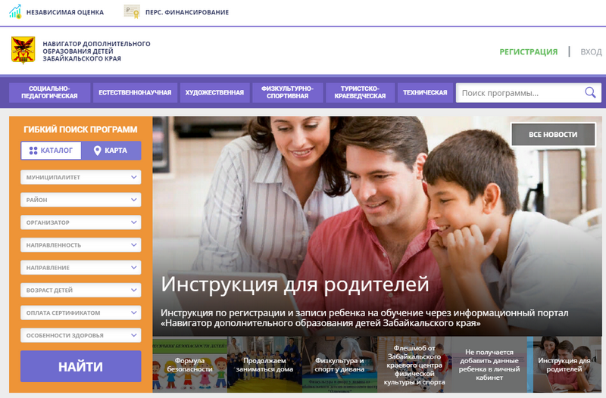
Пользуясь навигатором, с помощью поисковой системы родители и дети смогут выбрать наиболее подходящий кружок или секцию технической, естественнонаучной, эколого-биологической, туристско-краеведческой, художественной, физкультурно-спортивной, патриотической и социально-педагогической направленностям.
Посмотреть каталог организаций дополнительного образования и присоединиться к навигатору можно по ссылке https://navigator.zabedu.ru/

Посты в Соц сетях:
Навигатор дополнительного образования детей: стартуем 1 сентября!
В МР «Читинский район» начинает работу сайт-навигатор по дополнительным общеобразовательным программам для школьников.
Навигатор дополнительного образования – это единая база кружков, секций, объединений различной направленности для детей всех возрастов. Каждый сможет найти занятие по душе, исходя из собственных предпочтений, пожеланий способностей.
Портал создан на технологиях Inlearno, в рамках приоритетного проекта «Доступное дополнительное образование для детей».
Присоединяйтесь к Навигатору по ссылке https://navigator.zabedu.ru/

ПОСТ ДЛЯ РАЗМЕЩЕНИЯ НА САЙТЕ

О введении системы персонифицированного финансирования дополнительного образования детей

С 1 сентября 2020 года в Читинском районе начнет работу система персонифицированного финансирования дополнительных занятий для детей. Это значит, что теперь каждый ребенок независимо от финансового положения его семьи сможет заниматься, кроме школы, в кружках по интересам и спортивных секциях, которые выберет сам. Средства на обучение детей выделяет государство.
В чем заключается система персонифицированного финансирования дополнительных занятий?
• Основной принцип программы: собственный выбор ребенка. Ребенок вместе с родителями сам выбирает, где учиться, – и деньги следуют за ним!
• Обучаться вне школы получает возможность каждый ребенок в районе.
• Дети занимаются с преподавателями и в кружках и секциях, которые им действительно интересны.
Как оплачивать кружки и секции с помощью бюджетных средств?
• Родители регистрируются на сайте Навигатора дополнительного образования https://navigator.zabedu.ru/;
• В каталоге Навигатора родители выбирают занятия и записывают ребенка на обучение;
• Детям, зачисленным на занятия, автоматически выдается Сертификат персонифицированного финансирования с определенной суммой денег;
• Ребенок посещает занятия, и оплата за обучение списывается со счета Сертификата.

Что такое Сертификат персонифицированного финансирования?
Сертификат – это именной электронный документ, который позволяет ребенку обучаться дополнительно, вне школы, за счет средств, выделенных государством. Все данные о Сертификате – срок действия, остаток средств на счете, списания – находятся на сайте Навигатора дополнительного образования в Личном кабинете пользователей.
Средства, которые дает Сертификат, можно потратить только на дополнительное обучение детей и только через Портал. Деньги нельзя потратить на другие цели и нельзя обналичить. При этом в выборе занятий дети не ограничены.
Система финансирования дополнительных занятий открывает всем детям нашего район возможность расти и развиваться в тех направлениях, которые им интересны. Благодаря новой системе учиться смогут и дети, ранее по семейным обстоятельствам никогда не посещавшие дополнительные занятия. В свою очередь кружки и секции, чтобы быть востребованными, будут привлекать к работе лучших специалистов и в целом повышать качество обучения.
Качественное дополнительное обучение доступно всем!

